Pressemitteilung ifm-pm 826/0725 Fachgebiet: Positionssensorik

Optischer Abstandssensor arbeitet winkel- und farbunabhängig
Nürnberg, 25. November 2025 – Die neuen optischen Abstandssensoren der Serie O6D, die ifm auf der SPS vorstellt, arbeiten mit der Time-of-Flight-Technologie und ermöglichen so eine robuste und zuverlässige Detektion von Objekten mit einem Abstand bis zu drei Metern.
Optische Abstandssensoren kommen in Anwendungen zum Einsatz, bei denen die Anwesenheit und der Abstand zu einem Objekt sicher erkannt werden müssen. Die neuen O6D von ifm verwenden hierzu PMD-Sensoren, die mit der Time-of-Flight-Technologie (TOF) arbeiten. Hierbei sendet der Sensor einen Lichtimpuls aus und misst das vom Objekt reflektierte Licht. Aus der Zeitdifferenz berechnet der Sensor dann den Abstand. Dies ermöglicht eine robuste und zuverlässige Detektion, die unabhängig vom Winkel oder der Farbe der Oberfläche ist.
Der O6D hat eine maximale Reichweite von drei Metern. Wahlweise kann ein Reflexionswert oder der Abstandswert ausgegeben werden. Der Anwender kann zwischen drei Betriebsmodi wählen: Fine, Standard, Fast. Die Erfassung funktioniert auch bei tiefschwarzen oder spiegelnden Oberflächen mit dem HEG-Feature (High Excess Gain) sehr zuverlässig. Konfiguration und Inbetriebnahme erfolgen entweder über die zwei Teach-Tasten am Gerät oder über IO-Link. Für den elektrischen Anschluss ist eine M8-Buchse vorgesehen.
Der O6D ist in einem kleinen quaderförmigen Gehäuse untergebracht und lässt sich so sehr einfach in die Anwendung integrieren. Da die maximale Reichweite drei Meter beträgt, kann der Sensor entsprechend weit entfernt von der Anwendung montiert werden. Typische Applikationen findet der O6D in der Fördertechnik, der Montageautomatisierung sowie zur Anwesenheitskontrolle. Durch den großen Arbeitsabstand lässt sich der Abstandssensor auch gut in Schweißanwendungen einsetzen, da er dann so montiert werden kann, dass er sicher vor Verschmutzung ist. Weitere Informationen zum neuen O6D finden sich auf der Website.
ifm auf der SPS: Halle 7A, Stand 302

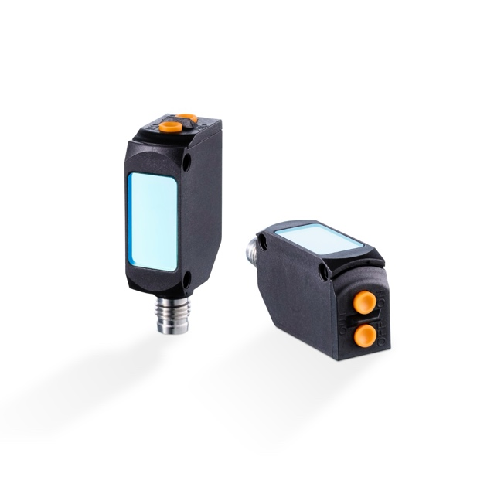 | ifm-pm 826 print.jpg  Die neuen optischen Abstandssensoren O6D erfassen Objekte unabhängig von Winkel und Farbe sehr robust und zuverlässig in einem Abstand bis zu drei Metern.

Über die ifm-Unternehmensgruppe

Aus einer Leidenschaft, zu einer Idee, zum Erfolg. Seit der Firmengründung im Jahr 1969 entwickelt, produziert und vertreibt ifm weltweit Sensoren, Steuerungen, Software und Systeme für die industrielle Automatisierung sowie für SAP-basierte Lösungen für das Supply Chain Management und die Shop Floor Integration. Als einer der Pioniere im Bereich Industrie 4.0 entwickelt und implementiert ifm ganzheitliche Lösungen für die Digitalisierung der gesamten Wertschöpfungskette „vom Sensor bis ins ERP“. Heute zählt die in zweiter Generation familiengeführte ifm-Unternehmensgruppe mit mehr als 8.760 Mitarbeitenden zu den weltweiten Branchenführern. Dabei vereint der Mittelstandskonzern die Internationalität und Innovationskraft einer wachsenden Unternehmensgruppe mit der Flexibilität und Kundennähe eines Mittelständlers.
Abdruck kostenlos – Beleg erbeten.

Redaktionsanfragen  Agentur Dr. Lantzsch  Jörg Lantzsch  Müllerstr. 5  65183 Wiesbaden  www.drlantzsch.de  Tel.: 0611-205 93 71  E-Mail: info@drlantzsch.de | Kontakt  ifm electronic gmbh  Simone Felderhoff  Friedrichstr. 1  45128 Essen  www.ifm.com  Tel.: 0201-24 22-0  Fax.: 0201-24 22-1200  E-Mail: presse@ifm.com

